ФЕДЕРАЛЬНОЕ АГЕНТСТВО ЖЕЛЕЗНОДОРОЖНОГО ТРАНСПОРТА
Федеральное государственное бюджетное образовательное учреждение
высшего профессионального образования
«Петербургский государственный университет путей сообщения
Императора Александра I»
(ФГБОУ ВПО ПГУПС)

Кафедра «Информатика и информационная безопасность»

РАБОЧАЯ ПРОГРАММА
дисциплины
«Прикладное программирование» (Б1.В.ОД.11)
для направления
23.03.03 «Эксплуатация транспортно-технологических машин и комплексов»
профиль
«Автомобильный сервис»

Форма обучения – очная. заочная

Санкт-Петербург
2016

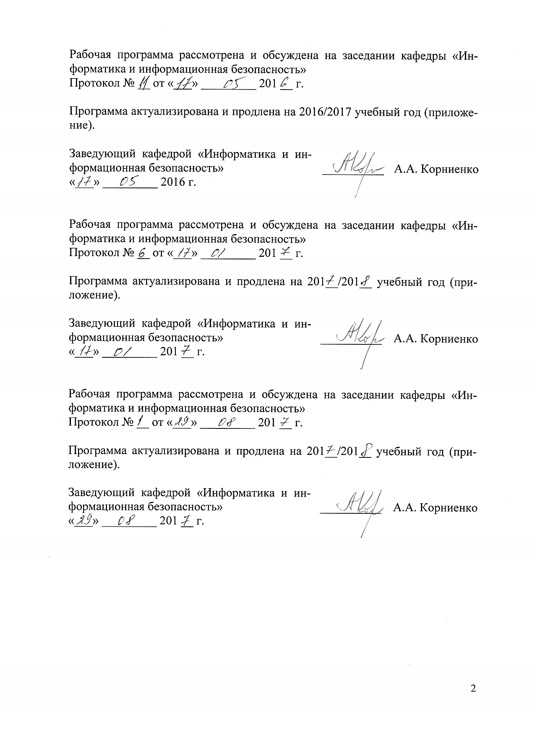
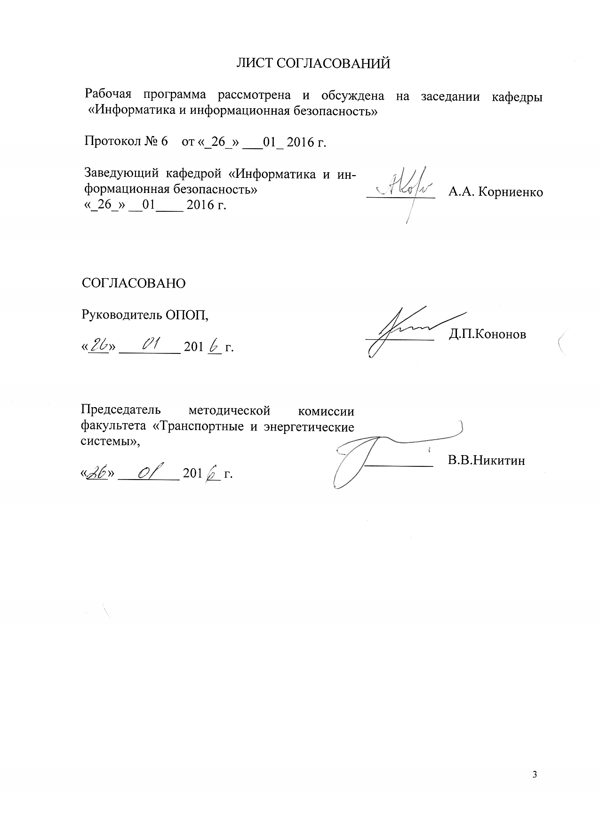
Цели и задачи дисциплины
Рабочая программа составлена в соответствии с ФГОС ВО, утвержденным 14.12.2015 года, приказ №1470 по направлению 23.03.03 «Эксплуатация транспортно-технологических машин и комплексов» по дисциплине «Прикладное программирование».
Целью изучения дисциплины «Прикладное программирование» является приобретение студентами необходимого объема знаний и навыков для работы с системами компьютерной математики и в области офисного программирования, для решения инженерных и управленческих задач.
Для достижения цели поставлены задачи ведения дисциплины:
- изучение языков программирования высокого уровня;
-изучение современных программных систем для проведения аналитических и численных вычислений MathCad, Excel и VBA;
- изучение методов тестирования, отладки и решения задач.

2. Перечень планируемых результатов обучения по дисциплине, соотнесенных с планируемыми результатами освоения основной профессиональной образовательной программы

Планируемыми результатами обучения по дисциплине являются: приобретение знаний, умений, навыков.
В результате освоения дисциплины обучающийся должен:
ЗНАТЬ:
- методы автоматизации офисной работы с помощью VBA.
- методы и средства компьютерного моделирования и графики в системах компьютерной математики.
УМЕТЬ:
- формулировать задачи и разрабатывать алгоритмы их решения
- профессионально работать в офисном приложении Excel.
- создавать и редактировать программы на языке VBA.
ВЛАДЕТЬ:
- методами решения инженерных задач с использованием систем компьютерной математики;
- методами создания процедур и функций с использованием в качестве объектов рабочих листов Excel;
Приобретенные знания, умения, навыки, характеризующие формирование компетенций, осваиваемые в данной дисциплине, позволяют решать профессиональные задачи, приведенные в соответствующем перечне по видам профессиональной деятельности в п. 2.4 основной профессиональной образовательной программы (ОПОП).
Изучение дисциплины направлено на формирование следующих общепрофессиональных компетенций (ОПК):
- способность решать стандартные задачи профессиональной деятельности на основе информационной и библиографической культуры с применением информационно-коммуникационных технологий с учетом основных требований информационной безопасности (ОПК-1).
Изучение дисциплины направлено на формирование следующих профессиональных компетенций (ПК), соответствующих видам профессиональной деятельности, на которые ориентирована программа бакалавриата:
Расчётно-проектная деятельность:
- Готовностью к выполнению элементов расчетно-проектировочной работы по созданию и модернизации систем и средств эксплуатации транспортных и транспортно-технологических машин и оборудования (ПК-2);
Производственно-технологическая деятельность:
- способностью выполнять работы в области производственной деятельности по информационному обслуживанию, основам организации производства, труда и управления производством, метрологическому обеспечению и техническому контролю (ПК-11);
- владению знаниями организационной структуры, методов управления и регулирования, критериев эффективности применительно к конкретным видам транспортных и транспортно-технологических машин и оборудования (ПК-13);
Область профессиональной деятельности обучающихся, освоивших данную дисциплину, приведена в п. 2.1 ОПОП.
Объекты профессиональной деятельности обучающихся, освоивших данную дисциплину, приведены в п. 2.2 ОПОП.

3. Место дисциплины в структуре основной профессиональной образовательной программы

Дисциплина «Прикладное программирование» (Б1.В.ОД.11) относится к вариативной части и является обязательной для обучающегося.

4. Объем дисциплины и виды учебной работы
Для очной формы обучения:
Вид учебной работы | Всего часов | Семестр
 |  | 4
Контактная работа (по видам учебных занятий)  В том числе:  - лекции (Л)  - практические занятия (ПЗ)  - лабораторные работы (ЛР) | 50  -  16  34 | 50  -  16  34
Самостоятельная работа (СРС) (всего) | 22 | 22
Контроль
Форма контроля знаний | З | З
Общая трудоемкость: час / з.е. | 72/2 | 72/2

Для заочной формы обучения:

Вид учебной работы | Всего часов | Курс
 |  | 1
Контактная работа (по видам учебных занятий)  В том числе:  - лекции (Л)  - практические занятия (ПЗ)  - лабораторные работы (ЛР) | 8  -  6  2 | 8  -  6  2
Самостоятельная работа (СРС) (всего) | 55 | 55
Контроль | 9 | 9
Форма контроля знаний | Э | Э
Общая трудоемкость: час / з.е. | 72/2 | 72/2

5. Содержание и структура дисциплины

5.1 Содержание дисциплины

№ п/п | Наименование раздела дисциплины | Содержание раздела
1 | Основы вычислений в MathCAD | Интерфейс среды MathCad  Математические выражения, редактирование текстовых фрагментов.  Системные переменные.  Функции: встроенные и пользовательские. Способы вставки встроенной функции. Примеры задания пользовательских функций  Ранжированные переменные, способы задания и использования.  Матричные операции в MathCAD.  Графические возможности MathCAD  Построение декартового графика  Построения трехмерных графиков.  Численное решение уравнения.  Решение систем уравнений.  Решение матричных уравнений.  Аналитические вычисления в MathCAD  Преобразования выражений.  Аналитическое решение уравнений.  Операции математического анализа.
2 | Программирование в MathCAD | Программные блоки в MathCAD.  Программирование линейных, разветвляющихся и циклических алгоритмов.  Программирование алгоритмов работы с массивами в MathCAD.
3 | Табличный процессор Exсel | Пакет прикладных программ Microsoft Office. Электронная таблица Microsoft Excel. Общие положения.  Типы адресации. Именованные диапазоны.  Работа с функциями.  Графики и диаграммы. Функции массивов в Excel.  Работа со списками данных. Анализ данных. Сводные таблицы.  Создание и редактирование макросов.
4 | Visual Basic for Application | Программирование на встроенном в приложения Windows языке VBA. Среда программирования.  Создание проекта.  Основные элементы управления. Свойства элементов. События. Константы, переменные.  Типы данных.  Линейные, разветвляющиеся, циклические структуры.  Процедуры и функции.  Создание пользовательских функций в Excel.  Объекты, свойства, методы и события в VBA.  Алгоритмы обработки массивов. Взаимодействие с рабочим листом Excel.  Объектная модель Exсel.  Программирование объектов Exсel в VBA..

5.2 Разделы дисциплины и виды занятий
Для очной формы обучения
№ п/п | Наименование разделов дисциплины | Л | ПЗ | ЛР | СРС
1 | Основы вычислений в MathCAD | - | 4 | 8 | 4
2 | Программирование в MathCAD | - | 4 | 8 | 6
3 | Табличный процессор Exсel | - | 4 | 8 | 6
4 | Visual Basic for Application | - | 4 | 10 | 6
 | Итого |  | 16 | 34 | 22

Для заочной формы обучения

№ п/п | Наименование разделов дисциплины | Л | ПЗ | ЛР | СРС
1 | Основы вычислений в MathCAD | - | 2 | - | 14
2 | Программирование в MathCAD | - | - | 2 | 14
3 | Табличный процессор Exсel | - | 2 | - | 13
4 | Visual Basic for Application | - | 2 | - | 14
 | Итого |  | 6 | 2 | 55

6. Перечень учебно-методического обеспечения для самостоятельной работы обучающихся по дисциплине

№  п/п | Наименование раздела | Перечень учебно-методического обеспечения
1 | Основы вычислений в MathCAD | Дергачёв А.И., Андреев В.П., Байдина Н.В., Костянко Н.Ф., Перепечёнов А.М.,[Электронный ресурс]. Сборник учебно-методических материалов и контрольных решений для проведения занятий со студентами университета всех специальностей по дисциплине «Информатика», СВИДЕТЕЛЬСТВО о государственной регистрации базы данных №2015620678., М.:заявка №2014621873, 2015. Сайт научно-технической библиотеки университета: http://library.pgups.ru/elib/multim/2015/inform_01.zip
2 | Программирование в MathCAD | Дергачёв А.И., Андреев В.П., Байдина Н.В., Костянко Н.Ф., Перепечёнов А.М.,[Электронный ресурс]. Сборник учебно-методических материалов и контрольных решений для проведения занятий со студентами университета всех специальностей по дисциплине «Информатика», СВИДЕТЕЛЬСТВО о государственной регистрации базы данных №2015620678., М.:заявка №2014621873, 2015. Сайт научно-технической библиотеки университета: http://library.pgups.ru/elib/multim/2015/inform_01.zip
3 | Табличный процессор Exсel | Дергачёв А.И., Андреев В.П., Байдина Н.В., Костянко Н.Ф., Перепечёнов А.М.,[Электронный ресурс]. Сборник учебно-методических материалов и контрольных решений для проведения занятий со студентами университета всех специальностей по дисциплине «Информатика», СВИДЕТЕЛЬСТВО о государственной регистрации базы данных №2015620678., М.:заявка №2014621873, 2015. Сайт научно-технической библиотеки университета: http://library.pgups.ru/elib/multim/2015/inform_01.zip
4 | Visual Basic for Application | Дергачёв А.И., Андреев В.П., Байдина Н.В., Костянко Н.Ф., Перепечёнов А.М., [Электронный ресурс].Сборник учебно-методических материалов и контрольных решений для проведения занятий со студентами университета всех специальностей по дисциплине «Информатика», СВИДЕТЕЛЬСТВО о государственной регистрации базы данных №2015620678., М.:заявка №2014621873, 2015. Сайт научно-технической библиотеки университета: http://library.pgups.ru/elib/multim/2015/inform_01.zip

7. Фонд оценочных средств для проведения текущего контроля успеваемости и промежуточной аттестации обучающихся по дисциплине

Фонд оценочных средств по дисциплине является неотъемлемой частью рабочей программы и представлен отдельным документом, рассмотренным на заседании кафедры и утвержденным заведующим кафедрой.

8. Перечень основной и дополнительной учебной литературы, нормативно-правовой документации и других изданий, необходимых для освоения дисциплины
8.1 Перечень основной учебной литературы, необходимой для освоения дисциплины

- А. И. Дергачёв ., Андреев В.П., Байдина Н.В., Костянко Н.Ф., Перепечёнов А.М., [Электронный ресурс], Сборник учебно-методических материалов и контрольных решений для проведения занятий со студентами университета всех специальностей по дисциплине «Информатика», СВИДЕТЕЛЬСТВО о государственной регистрации базы данных №2015620678., М.:заявка №2014621873, 2015. Сайт научно-технической библиотеки университета: http://library.pgups.ru/elib/multim/2015/inform_01.zip
8.2 Перечень дополнительной учебной литературы, необходимой для освоения дисциплины
- Кудрявцев Е.М., Mathcad 11: Полное руководство по русской версии
"ДМК Пресс",2009, 592 стр.

8.3 Перечень нормативно-правовой документации, необходимой для освоения дисциплины
- Доктрина информационной безопасности Российской Федерации (утверждена Президентом РФ 9 сентября 2001 года);
- Закон Российской Федерации от 27 декабря 1991 года №2124-1 «О средствах массовой информации».
- Закон Российской Федерации «Об информации, информационных технологиях и о защите информации» (№149-ФЗ).
- Единая система программной документации. Схемы алгоритмов, программ, данных и систем. Обозначения условные и правила выполнения, ГОСТ 19.701−90. Введ. 01.01.92. − М.: Изд-во стандартов, 1990. − 26 с.
8.4 Другие издания, необходимые для освоения дисциплины
- Н. В. Байдина, Н. Ф. Костянко Основы работы с математическим пакетом MatCad: метод.указания к выполнению лаб. работ по дисциплине "Информатика". СПб, ПГУПС, 2003. – 24 с.
- Практикум по информатике : метод.указания / А. Б. Немцов, В. И. Носонов. - СПб. : ПГУПС, 2011. - 43 с. : ил. - Библиогр.: с. 43
- Основы системы программирования VISUAL BASIC [Текст] : учебное пособие по дисциплине "Информатика" / Н. В. Байдина, Н. Ф. Костянко. - СПб. : ПГУПС, 2008. - 108 с. : ил.
- Программирование задач в среде VisualBasicForApplication и математическом пакете MathCad: методические указания // Носонов В.И., Быкова Т.М. – СПб: ПГУПС, 2016. – 16 с.
9. Перечень ресурсов информационно-телекоммуникационной сети «Интернет», необходимых для освоения дисциплины
- Электронный каталог Научно-технической библиотеки Петербургского государственного университета путей сообщения. Автор/создатель: Петербургский государственный университет путей сообщения. http://elibrary.ru/projects/subscription/rus_titles_free.asp?
- Личный кабинет обучающегося и электронная информационно-образовательная среда. [Электронный ресурс]. – Режим доступа: http://sdo.pgups.ru/ (для доступа к полнотекстовым документам требуется авторизация).
- Электронно-библиотечная система ЛАНЬ[Электронный ресурс]:
https://e.lanbook.com

10. Методические указания для обучающихся по освоению дисциплины

Порядок изучения дисциплины следующий:

- Освоение разделов дисциплины производится в порядке, приведенном в разделе 5 «Содержание и структура дисциплины». Обучающийся должен освоить все разделы дисциплины с помощью учебно-методического обеспечения, приведенного в разделах 6, 8 и 9 рабочей программы.
- Для формирования компетенций обучающийся должен представить выполненные типовые контрольные задания или иные материалы, необходимые для оценки знаний, умений, навыков, предусмотренные текущим контролем (см. фонд оценочных средств по дисциплине).
- По итогам текущего контроля по дисциплине, обучающийся должен пройти промежуточную аттестацию (см. фонд оценочных средств по дисциплине).

11. Перечень информационных технологий, используемых при осуществлении образовательного процесса по дисциплине, включая перечень программного обеспечения и информационных справочных систем

Перечень информационных технологий, используемых при осуществлении образовательного процесса по дисциплине «Прикладное программирование»:
- технические средства (компьютерная техника, проектор, интерактивная доска);
- методы обучения с использованием информационных технологий (демонстрация мультимедийных материалов),
- личный кабинет обучающегося и электронная информационно-образовательная среда. [Электронный ресурс]. – Режим доступа: http://sdo.pgups.ru/ (для доступа к полнотекстовым документам требуется авторизация).
Дисциплина обеспечена необходимым комплектом лицензионного программного обеспечения, установленного на технических средствах, размещенных в специальных помещениях и помещениях для самостоятельной работы в соответствии с расписанием занятий.

12. Описание материально-технической базы, необходимой для осуществления образовательного процесса по дисциплине
Материально – техническая база обеспечивает проведение всех видов учебных занятий, предусмотренных учебным планом по направлению 23.03.03 «Эксплуатация транспортно-технологических машин и комплексов» по дисциплине «Прикладное программирование» и соответствует действующим санитарным и противопожарным нормам и правилам.
Она содержит специальные помещения - учебные аудитории для проведения занятий лекционного типа, выполнения лабораторных работ и практических занятий, групповых и индивидуальных консультаций, текущего контроля и промежуточной аттестации, а также помещения для самостоятельной работы и помещения для хранения и профилактического обслуживания учебного оборудования. Помещения на семестр учебного года выделяются в соответствии с расписанием занятий.
Специальные помещения укомплектованы специализированной мебелью и техническими средствами обучения, служащими для представления учебной информации большой аудитории.
Для проведения занятий лекционного типа используются учебно-наглядные материалы в виде презентаций, которые обеспечивают тематические иллюстрации в соответствии с рабочей программой дисциплины.
Для проведения лабораторных работ используются компьютерные классы университета, оснащенные персональными компьютерами.
Помещения для самостоятельной работы обучающихся оснащены компьютерной техникой с возможностью подключения к сети «Интернет» и обеспечением доступа в электронную информационно-образовательную среду организации.
Разработчик программы
Старший преподаватель В.И.Носонов

«26 » 01 2016 г.

